МОУ «Трусовская средняя
общеобразовательная школа»
Алтайского края
Курьинского района.
Ученик 5 класса
Никитин Влад.

ПУСТЬ ЭТО НИКОГДА НЕ ПОВТОРИТСЯ

9 мая 2010 года мы празднуем 65 лет с того страшного дня, когда закончилась Великая Отечественная война. Двадцать шесть миллионов жизней унесла она с собой в могилу. Мало кому посчастливилось вернуться с поля боя, но они сражались за Родину, за свои семьи, трудившиеся в тылу не покладая рук.
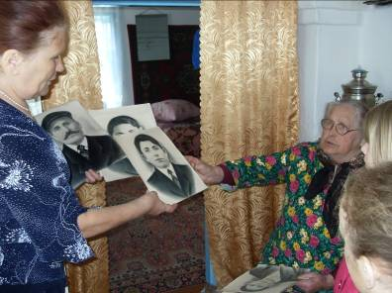
Я хочу рассказать о своих односельчанах, соседях Максиковых Николае Ивановиче и Елене Николаевне. Николай Иванович всю жизнь прожил в селе Трусово. Когда началась война, ему было всего 15 лет. Старшего брата Алексея сразу призвали в Красную Армию, а через несколько месяцев ушёл на войну ещё один брат – Григорий. Они ушли вместе с остальными односельчанами, и в первые месяцы войны село наполовину опустело. Вся та тяжкая работа, которую выполняли мужчины, легла на плечи женщин, стариков и детей.
А война продолжалась, всё новые и новые солдаты уходили на фронт. В 1944 году призвали и Николая Ивановича. Сначала он учился в школе сержантов, потом попал в действующую армию. К этому времени семья уже получила похоронки на старших братьев. Николай Иванович имел воинское звание артиллерист. Он участвовал во взятии Кенигсберга.
Война закончилась победой советского народа. Солдаты возвращались домой. Это была огромная радость для семей. Возвратился домой и Николай Иванович. Он пошёл учиться в школу животноводов в городе Змеиногорске, и затем работал. В тылу тоже было тяжело: много работы, голодно.
Елена Николаевна тоже родилась в Трусово. Всю жизнь она прожила здесь. Сейчас ей 83 года. Работать приходилось везде, куда её посылали. Была рассыльной в конторе колхоза. А что это? А то, что весь день на ногах: сбегай-сходи в бригаду за 4 километра, передай приказ председателя, истопи в конторе печь, для этого заготовь топливо. Не каждый выдержит. Работала и на прополке и на уборке свеклы, на току весовщиком. Да и домашней работы было немало: и хозяйство, и дети. Ни с кем не ссорилась, не держала зла, старалась всем и всегда помочь. Уйдя на пенсию, очень тосковала по работе, хотя здоровье уже не то, что было. Жизнь проходит, но есть что вспомнить. То поколение умело радоваться и ценить жизнь. Люди, прошедшие войну на фронте и в тылу, достойны уважения. Они завоевали мир на Земле, и именно им я хочу сказать слова благодарности за наше счастливое детство и светлое будущее.
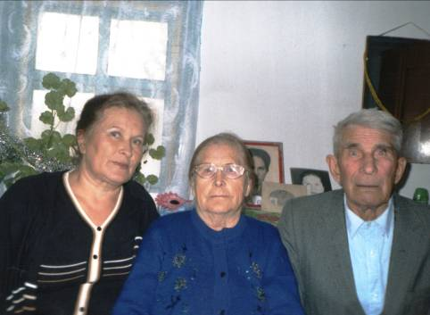
Мы, подрастающее поколение, с честью должны нести знамя Победы, завоёванное кровью наших дедов и прадедов, добиваться победы в больших и малых делах, в учёбе и труде.

